
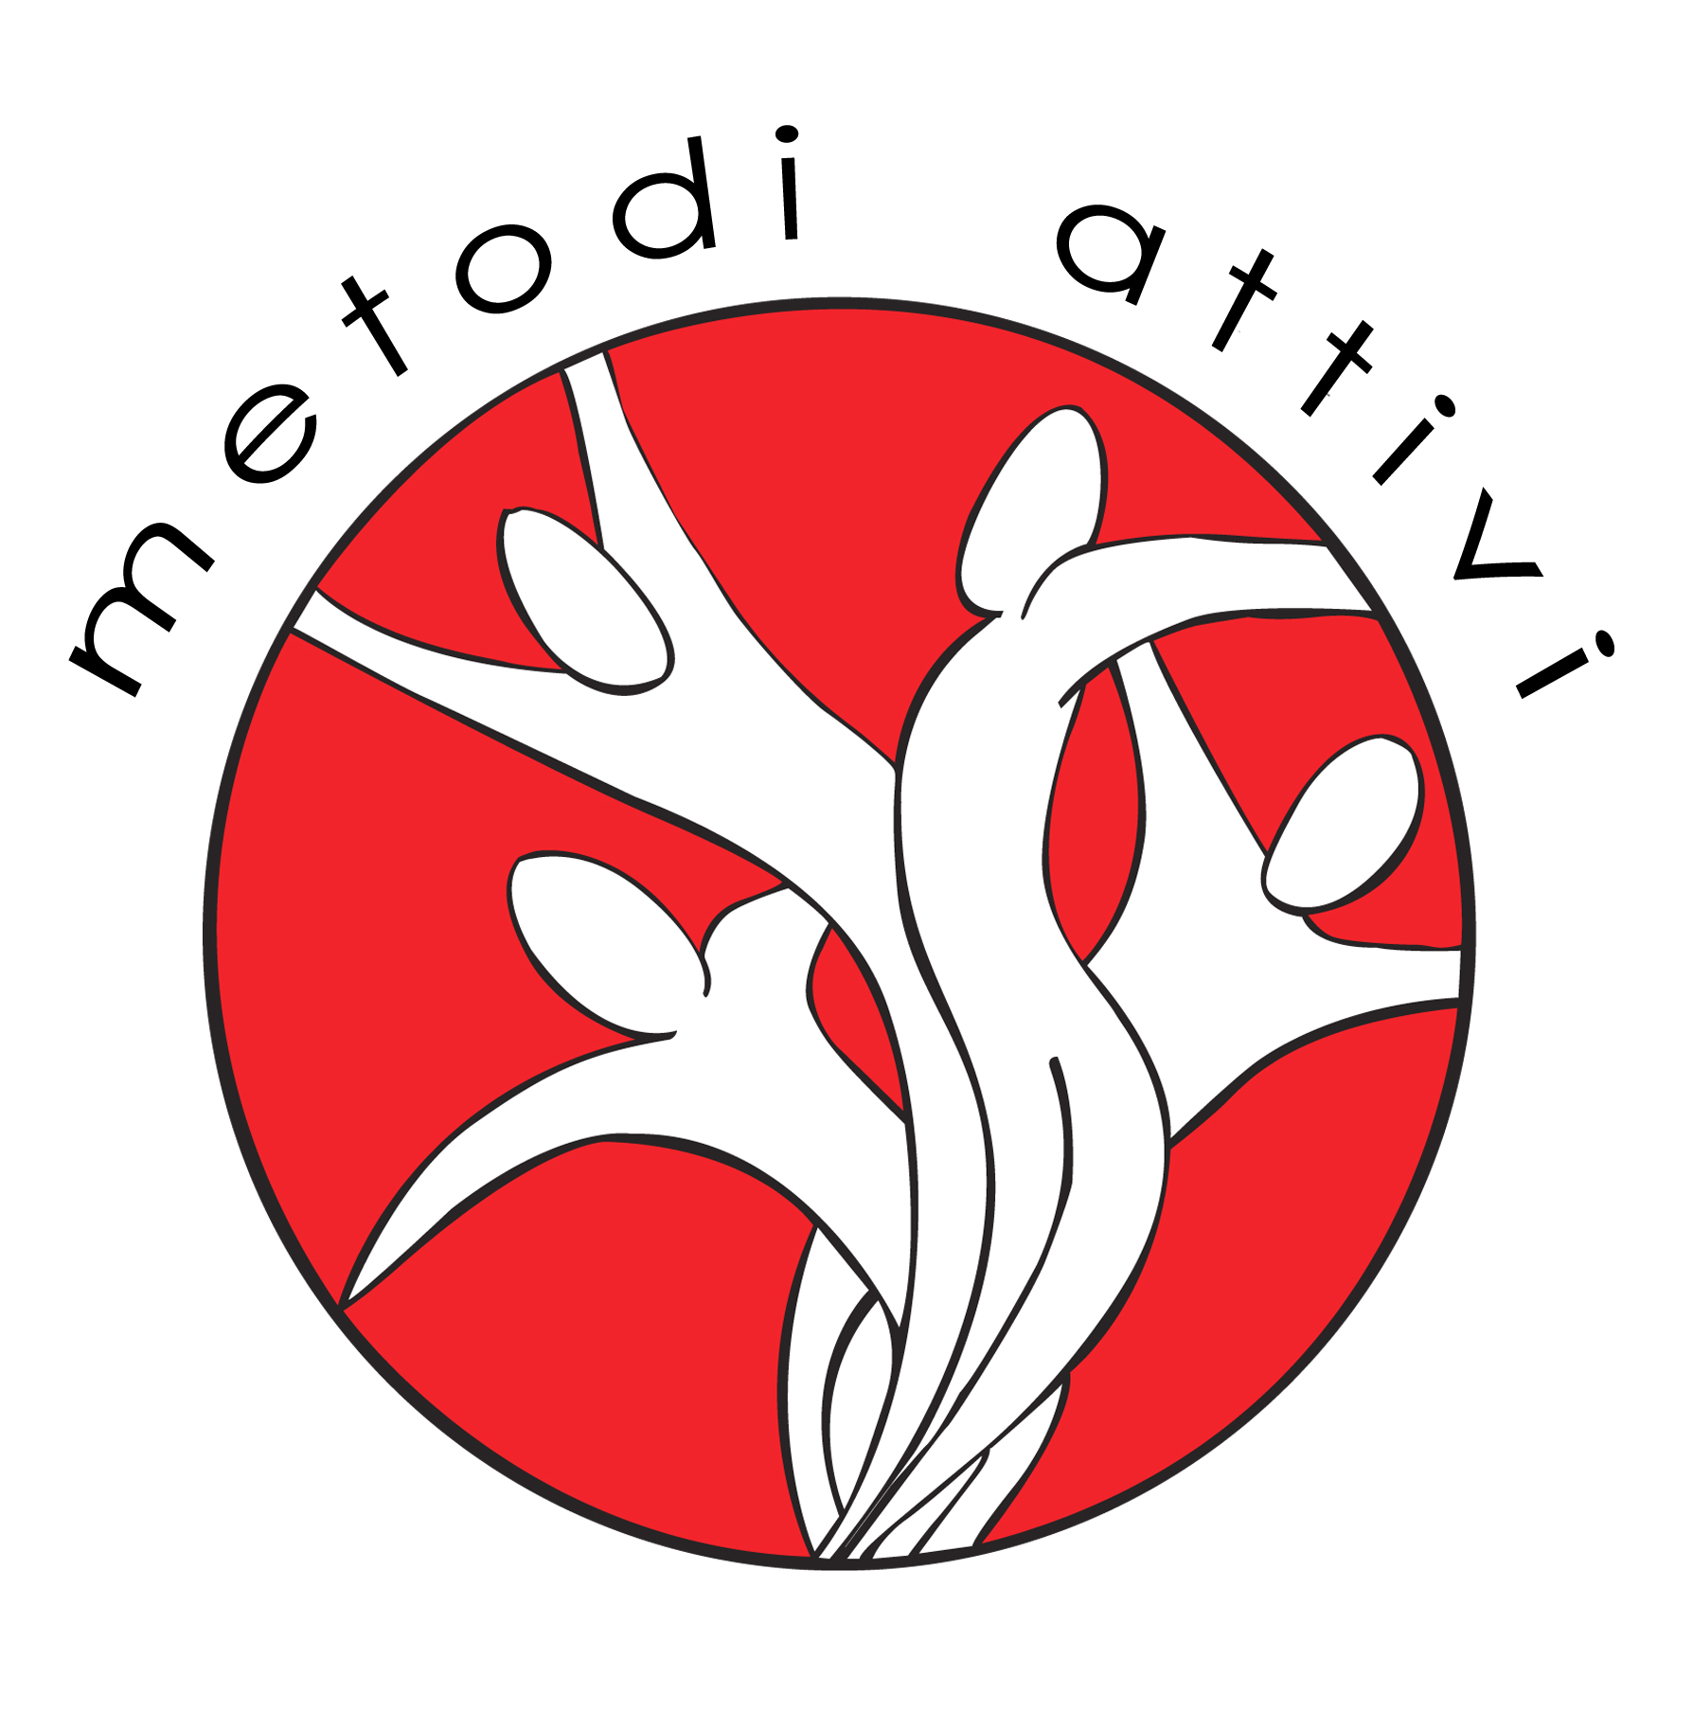

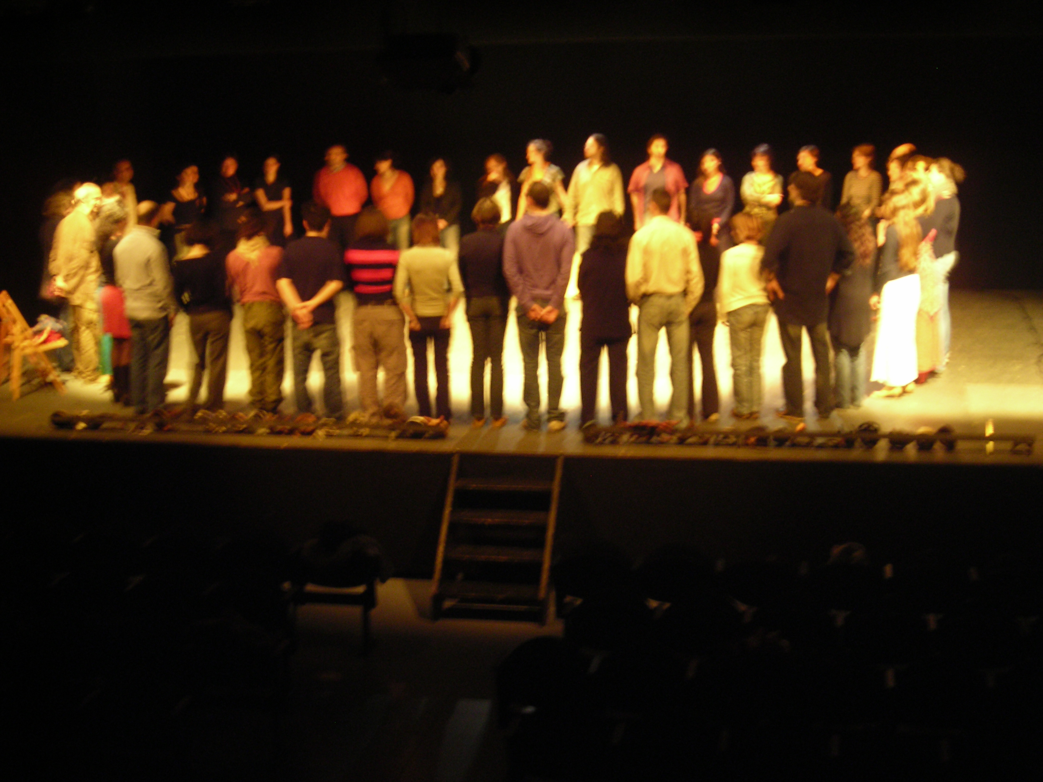

Rivolto in particolare

alle persone che lavorano

in campo animativo,

educativo, formativo e terapeutico

e a tutti gli interessati

a conoscere un metodo originale

di lavoro con i gruppi

Laboratorio di Sociodramma
condotto da
Chiara Baratti

sabato 9 maggio 2009
Orario:
laboratorio 10,00 – 17,00; analisi del processi 17, 19

Milano SpazioTeatro metodi attivi - Via Solari, 30

Da tempo viviamo una crisi di fiducia generalizzata: istituzioni, mass media, politici….ma anche nelle relazioni col capo, col coniuge, con i figli.
Eppure una delle forme più potenti di motivazione e ispirazione è la fiducia in noi stessi, nelle relazioni, nella società, nel pianeta.
Con il sociodramma abbiamo la possibilità di esplorare nuove modalità di approccio personale e sociale al tema.

Iscrizioni: compilare la scheda seguente. Per informazioni 02473342 o 3394228816

Costo: Laboratorio h 10/17 euro 50 - 10/19: euro 60 (soci Humus: euro 40 o 50)
Iscrizioni entro il 05.05.09

SCHEDA ISCRIZIONE

(da inviare con mail a: info@playbacktheatre.it e info@metodiattivi.it )

Laboratorio di Sociodramma
Chiara Baratti - 9 maggio 2009 - Milano

Data compilazione…………….……. ……

Nome e cognome
…………………………
Indirizzo
……………………………..
Email
……………………………..
Recapito telefonico
……………………………..

COSTO: Laboratorio h 10/17 euro 50 - 10/19: euro 60 (soci Humus: euro 40 o 50)

MODALITA DI PAGAMENTO:
versamento direttamente in sede il 09.05.09

N.B. IN CASO DI RINUNCIA L’ISCRITTO SI IMPEGNA A VERSARE META’ DELLA QUOTA

In conformità alla Legge 30/6/03 n. 196, i dati in nostro possesso verranno utilizzati solo ed esclusivamente per gli scopi attinenti al Playback Theatre.

